西城区教育研修学院小学部研修课程活动通知
（2022~2023学年度第一学期）
2022年9月19日 至2022年9月23日 第四周
序号 | 学科 | 主责研修员 | 活动时间 | 活动地点 | 课程名称 | 活动内容  （主题、内容、主讲人） | 备注
1 | 语文 | 马蔷 | 2022.9.22（周四） | 线上（视频案例） | 新课标背景下统编教材一年级上册构建单元整体教学策略的研究 | - 树立儿童视角 强化衔接意识 马蔷  - 一年级上册汉语拼音教材教法说明 刘娟  - 汉语拼音单元中的识字教学研究  - 一年级语文课堂中“倾听”习惯的养成
2 | 数学 | 李昕 | 2022.9.21（周三）  14:00-16:00 | 三义里小学 | “双减”理念下小学一年级数学主题活动设计的实践研究 | 专题讲座“在主题活动中支持幼儿的主动学习”主讲人：西城区教育研修学院学前部陈立主任。 | 参会二维码：  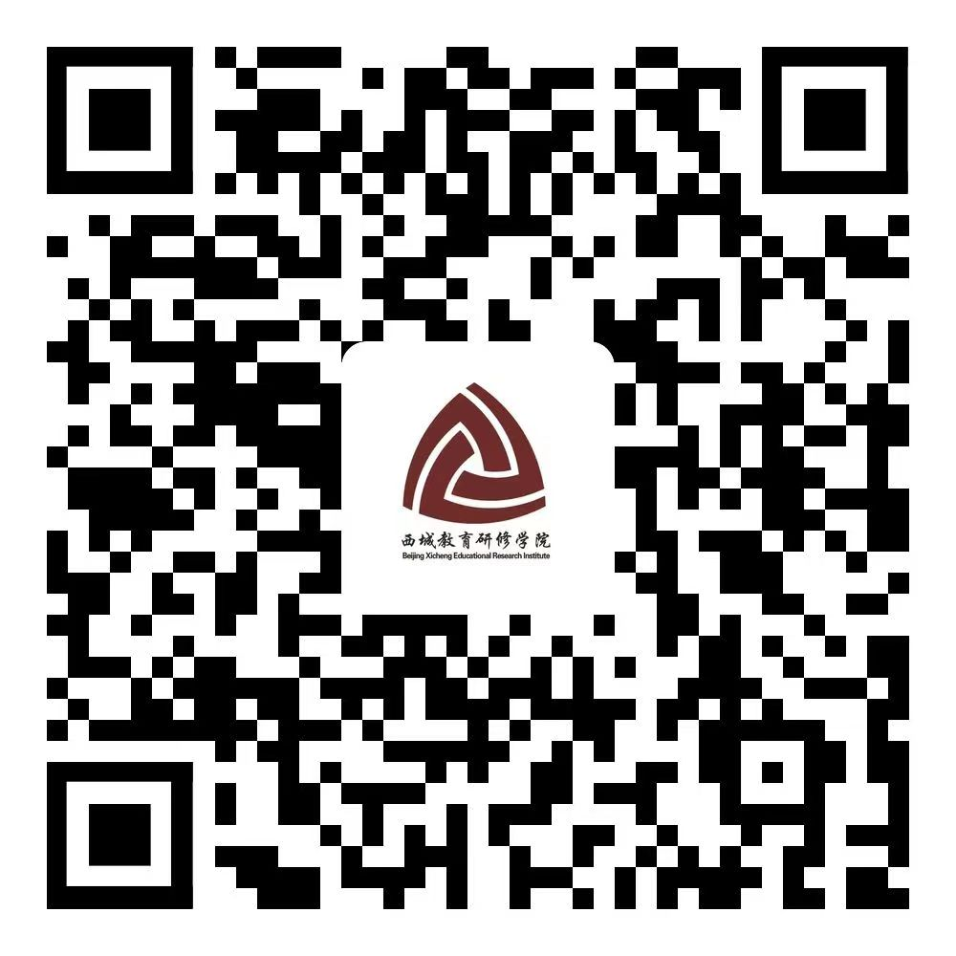
3 | 数学 | 张晶 | 2022.9.21（周三）  13:30 | 腾讯会议：  586-471- 030 | 学科核心素养引领下的小学中年级数学课堂教学实践研究（三） | 学习新课标，把握教材，基于学情开展教学  1.质量分析  2.教材教法介绍  主讲人：张晶及骨干教师 | 1.全体四年级数学教师参加。  2.为避免网络拥堵，建议学校（校区）为单位集中参与学习，并记录考勤。
4 | 数学 | 来雪娣 | 2022.9.21  （周三）  13：30 | 腾讯会议  624 264 821 | 核心素养导向下的小学五年级数学单元教学设计策略的实践与研究（一） | 聚焦运算能力，整体把握运算教学  - 期末质量分析  主讲人：来雪娣  2.小数乘、除法单元教学研究  主讲人：来雪娣及骨干教师 | 1.五年级数学教师全体参加。为了避免网络拥堵，建议以学校为单位集中参与学习。  2.相关的学习材料放在研修网活动中。
5 | 数学 | 刘劲苓 | 2022.9.21  （周三）  13:30-15:00 | 腾讯会议  670 366 160 | 小学数学六年级核心概念统领的单元教学设计策略的实践与研究（三）编号：602625 | “核心概念”统领下的单元教学设计专题研究(一、二、三单元)主讲人：刘劲苓
6 | 英语 | 王芳 | 2022.9.23  （周五）13:30-16:30 | 线上  腾讯会议  656-493-264 | 提升一、二年级英语教师核心专业素养系列一：探究如何实施“核心素养导向，主题意义引领，基于英语学习活动观，体现教-学-评一体化的单元整体教学设计” | - 新课标理念下的单元整体教学设计与实施  王芳  - 一年级Module 10单元教学设计与实施；正泽学校 赵曦  - 二年级Module 10单元教学设计与实施；志成小学 蔡婧  - 主题发言：借助戏剧活动提高低年级学生英语表达能力的策略研究。西师附小 张斯洋 | 请参会教师：1.准备好《义教课标（2022版）》及相关年级教材；  2.研修活动后请大家在9月底前完成9月份两次研修活动评价；
7 | 英语 | 张雅林 | 2022.9.23  （周五）14:00-16:00 | 线上  腾讯会议  264 398 070 | 提升三年级英语教师核心专业素养系列一：探究如何实施“核心素养导向，主题意义引领，基于英语学习活动观，体现教-学-评一体化的单元整体教学设计” | 基于英语学习活动观视角下的单元整体教学设计  张雅林 姬月双 徐鸿雨
8 | 英语 | 邢艳利 | 2022.9.23  （周五）13:30-16:00 | 线上  腾讯会议  656 769 227 | 提升四年级英语教师核心专业素养系列一：探究如何实施“核心素养导向，主题意义引领，基于英语学习活动观，体现教-学-评一体化的单元整体教学设计” | 三下质量分析  - 微讲座：新课标理念指导下的单元整体教学设计与实施 邢艳利  - 四年级 Module9-10教材介绍奋斗小学：王红 安赛霓 李丹宁
9 | 英语 | 郭玮 | 2022.9.23  （周五）13:30-16:00 | 线上  腾讯会议  837-341-842 | 提升五年级英语教师核心专业素养系列一：探究如何实施“核心素养导向，主题意义引领，基于英语学习活动观，体现教-学-评一体化的单元整体教学设计” | 1. 四下期末质量监控分析  2. 如何基于新课标理念，实施五年级英语教学  郭玮
10 | 英语 | 曹玉兰 | 2022.9.23  （周五）13:30-16:30 | 线上  腾讯会议  571-846-468 | 提升六年级英语教师核心专业素养系列一：探究如何实施“核心素养导向，主题意义引领，基于英语学习活动观，体现教-学-评一体化的单元整体教学设计” | 新课标指导下的单元整体教学—路径、方法和实施（一）  曹玉兰、张杨、周颖茜、史娟娟
11 | 道德与法治 | 白富斌 | 2022.9.21（周三）  9:00 | 腾讯会议：824-730-741 | 《义务教育道德与法治课程标准（2022年版）》学习与实践（一） | 主题：新课标学习培训（二）  内容：低年级段课程内容解读  主讲人：西城区教育研修学院 白富斌 | 实名加入会议，集中学习请将考勤发研修员。
12 | 音乐 | 刁净淳 | 2022.9.21  （周三） 13:30 | 腾讯会议822-640-485 | 小学音乐新教师提升教育教学能力的实践研修之艺术课标学习实践（一） | 主题：《义务教育艺术课程标准（2022年版）培训  内容：新学期计划交流；新课程标准解读  主讲人：西城区教育研修学院 刁净淳 | 面向1～3年音乐教师
13 | 美术 | 唐颖 | 2022.9.21  （周三）下午 | 线上线下结合（由各校际组根据实际情况安排） | 基于新课标探索美术教学实施的优化策略 | 校际组活动 ：依据新课标内容，对应现有教材思考实施策略。  2.集体备课，选取确定大单元教学内容，准备组内研究课。（本次活动后，上报本周研究课内容及相关做课人信息）  3.总结各组前一阶段的主题研究，准备期末汇报交流。  主讲人：校际组组长
14 | 科学 | 李莹 | 2022.9.23  （周五）  13：30 | 腾讯会议：  （946-949-057） | 小学科学教师专业发展课程——新课标的学习与实践（一） | 1.新课标视角下的观察实验记录设计  主讲：西城区教育研修学院 李莹  2.观察实验记录设计案例分享交流：  ①陈云霞、②徐颖、③王京、④邓立萌、⑤果晓将、⑥袁茗玮  3.研讨交流 | 1.请全体任教科学课的教师参加。  2.为避免网络拥堵，请以校区为单位集中观看。
15 | 书法 | 金梅 | 2022.9.21  （周三）  13：30-15：30 | 腾讯会议  246 851 756 | 提高书法课堂示范实效的研究（五） | 全体教师培训（一）  ——《提高书法课堂示范实效策略研究》  1. 《提高书法课堂示范实效策略研究》课题研究成果汇报  主讲人：金梅 王立军 吴泽钦  2.课堂示范优秀微课案例展示  主讲人：课题组成员  3.骨干教师市级展示课磨课（相关教师参加）主持人：金梅
16 | 信息科技 | 李鸿娟 | 2022.9.22  （周四）  9:00 | 腾讯会议  880 295 970 | 基于计算思维的小学程序设计教学研究（十一） | 主题：新学期信息科技研修计划  内容：  1.信息科技课标学习  主讲人：李鸿娟  2.三至六年级教学内容与教学实施建议  主题： “在线学习与生活”课标研读及教学内容思考与建议  主讲人：  孙琪 西城区师范学校附属小学  主题： “数据与编码”课标研读及教学内容思考与建议  李燚 北京市西城区西单小学  主题：“身边的算法”课标研读及教学内容思考与建议  尹温馨 北京市西城区力学小学  主题： “过程与控制”课标研读及教学内容思考与建议盛婕 北京市西城区炭儿胡同小学  - 新学期小学信息技术研修工作安排。
17 | 综合实践 | 黄旭升 | 2022.9.23（周五）13:40 | 西城区教育研修学院教学楼（北楼）302教室 | 基于新课标“跨学科”理念的综合实践活动设计与实施（一） | 活动主题： “新课程”视角下小学主题活动开发策略分析  活动内容：  1.如何落实“新课程”对综合实践活动课程的要求  2.小学主题活动开发策略分析  主讲人：黄旭升

